„ŚWIĘTA” - Karta pracy nr 2
PRZYGOTUJ KLEJ, NOŻYCZKI, KREDKI LUB KOLOROWY PAPIER.

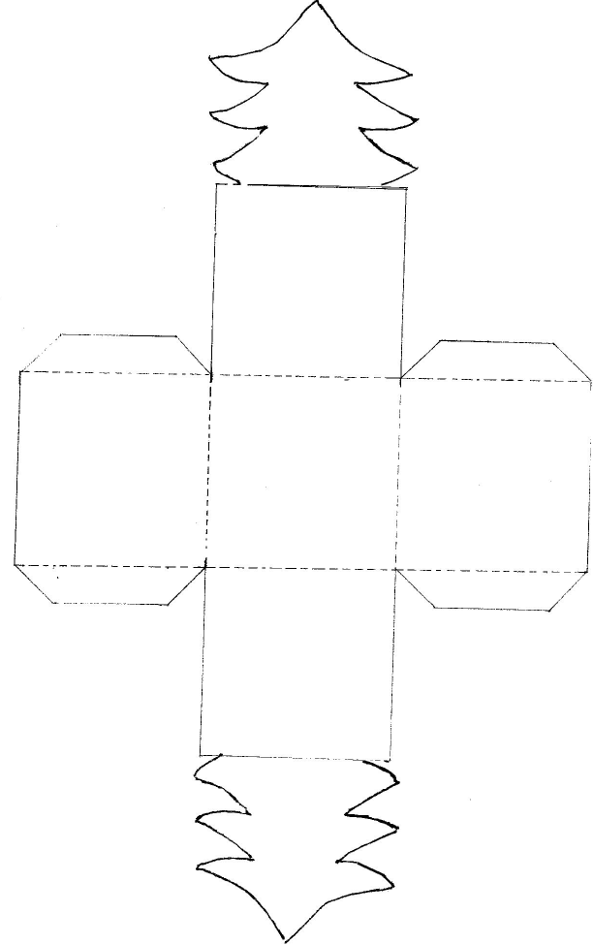

1. Wytnij szablon.
2. Zegnij wzdłuż przerywanych linii.
3. Posmaruj klejem zagięte skrzydełka.
4. Przyklej i przez chwilę przytrzymaj.
5. Ozdób kolorowymi rysunkami lub wycinankami.
Szablon można powiekszyć i wydrukować na kolorowym papierze.

mgr Aldona Domeradzka

